Bộ phận lễ tân được xem như bộ mặt của khách sạn, là nơi đầu tiên tiếp đón khách, cũng là điểm cuối cùng chào tạm biệt khách. Khi đánh giá khách sạn, khách hàng thường nhấn mạnh vào lễ tân, vì vậy bộ phận lễ tân cần xây dựng một hình ảnh đẹp trong lòng khách hàng, có như vậy thương hiệu khách sạn mới được nâng tầm và bền vững.

Mô hình tổ chức bộ phận lễ tân (Front office)
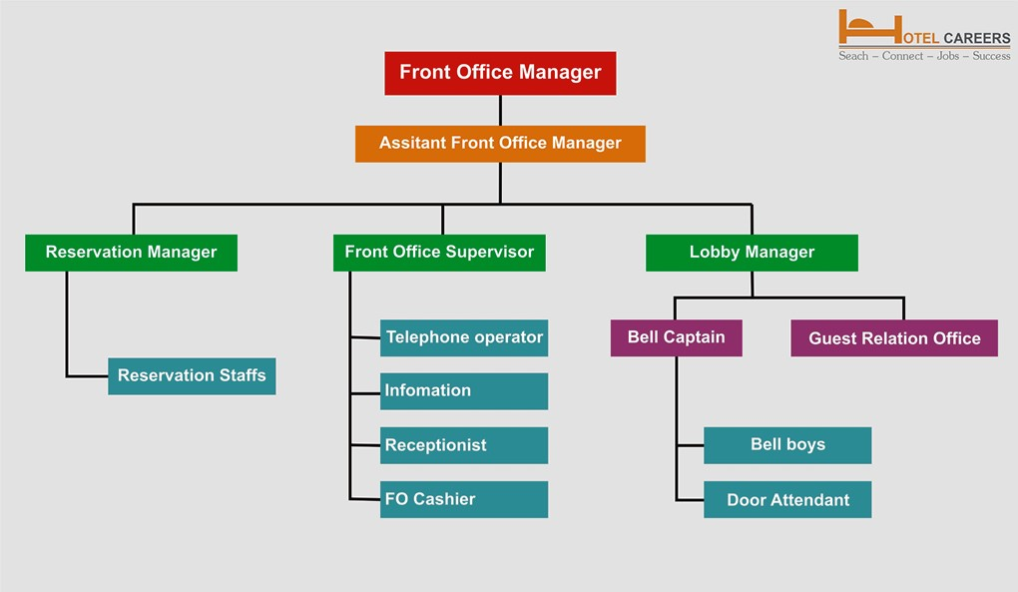
Mô hình tổ chức bộ phận lễ tân
Nhìn vào mô hình tổ chức bộ phận lễ tân chúng ta có thể thấy:

1. Trưởng bộ phận lễ tân (Front Office Manager)
- Điều phối công việc bộ phận lễ tân
- Đón tiếp khách VIP, khách đoàn, khách trung thành, khách ở dài hạn
- Xử lý các yêu cầu, phàn nàn của khách hàng
- Tuyển dụng nhân sự cho bộ phận
- Đào tạo, bồi dưỡng nhân sự
- Thực hiện các công việc khác như: kiểm trả nhật ký công việc của bộ phận, lập các form mẫu, triển khai hoạt động marketing, tham gia họp cùng ban giám đốc, làm báo cáo và những công việc do giám đốc yêu cầu.

Trưởng bộ phận lễ tân - Ảnh Internet

2. Trợ lý trưởng bộ phận lễ tân (Assistant Front Office Manager)
Nhiệm vụ chính của trợ lý trưởng bộ phận lễ tân là trợ giúp FOM, chịu trách nhiệm xử lý công việc của bộ phận khi FOM vắng mặt. Báo cáo trực tiếp cho Front Office. Duy trì chất lượng dịch vụ khách sạn, đảm bảo sự hài lòng của khách trong suốt thời gian lưu trú. Assistant Front Office Manager là cầu nối giữ bộ phận tiền sảnh với văn phòng, điều phối hoạt động quầy lễ tân, cung cấp cho khách những trải nghiệm tuyệt vời nhất.

3. Giám sát bộ phận lễ tân (Front Office Supervisor)
- Tổ chức, vận hành và giám sát hoạt động bộ phận lễ tân.
- Chịu trách nhiệm đón tiếp khách đoàn, khách VIP.
- Đào tạo, bồi dưỡng nghiệp vụ cho nhân viên trong bộ phận.
- Giải quyết các sự cố, yêu cầu, phàn nàn của khách hàng.
- Thực hiện các công việc khác như: lập biểu mẫu cần thiết cho bộ phận, khuyến khích khách điền mẫu đánh giá khách sạn, làm báo cáo cho trưởng bộ phận theo quy đinh. Thực hiện các công việc do cấp trên giao phó.
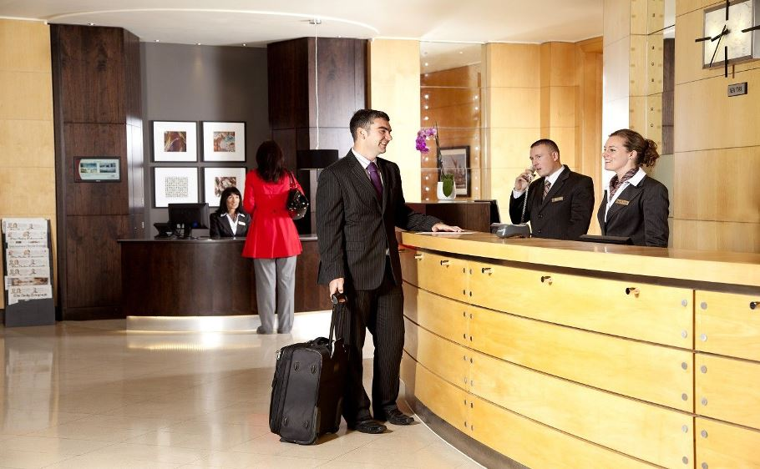
Giám sát bộ phận lễ tân - Ảnh Internet
a) Nhân viên trực tổng đài (Telephone Operator)
Nhiệm vụ chính của nhân viên trực tổng đài là tiếp nhận và chuyển các cuộc gọi đúng người, đúng mục đích. Trả lời cuộc gọi trong vòng 3 tiếng chuông, giao tiếp với khách hàng rõ ràng, luôn đảm bảo đúng tiêu chuẩn dịch vụ của khách sạn.
b) Nhân viên hỗ trợ thông tin cho khách (Infomation hay Business Center)
Chịu trách nhiệm mọi hoạt động của quầy Business Center. Cung cấp các dịch vụ văn phòng cho khách: đánh máy, photo copy, thuê máy PC, gửi fax, dịch thuật… Chuẩn bị trang thiết bị cho phòng họp. Kiểm tra, giám sát và bảo quản trang thiết bị của phòng Business Center luôn trong tình trạng hoạt động tốt. Tiếp nhận, xử lí và lưu trữ các email, fax đến và đi. Thực hiện các công việc khác theo yêu cầu của Tổng Quản lý và Trưởng bộ phận lễ tân.
c) Nhân viên lễ tân (Receptionist)
Công việc của nhân viên lễ tân khách sạn thường chia thành 4 giai đoạn:
* Giai đoạn trước khi khách tới khách sạn: Để tạo ấn tượng ban đầu tốt đẹp cho khách, nhân viên lễ tân hay nhân viên đặt phòng phải có khả năng ứng xử nhanh, đáp ứng chính xác các yêu cầu đặt phòng của khách và cần có kỹ năng giao tiếp, bán hàng tốt.
* Giai đoạn khách tới khách sạn: Thực hiện công việc đón tiếp, làm thủ tục check in, cung cấp thông tin cho khách.
* Giai đoạn khách lưu trú trong khách sạn: Thời gian khách lưu trú trong khách sạn, bộ phận lễ tân đại diện cho khách sạn trực tiếp tiếp xúc, phục vụ khách. Mục đích chính của lễ tân trong giai đoạn này là làm hài lòng khách để khách quay trở lại khách sạn hoặc giới thiệu cho bạn bè, người thân tạo ra nguồn khách tiềm năng cho khách sạn.
* Giai đoạn khách thanh toán, trả phòng rời khách sạn: Làm thủ tục thanh toán cho khách, Chuyển hoá đơn thanh toán cho khách, Nhận lại chìa khoá phòng và lưu hồ sơ khách.
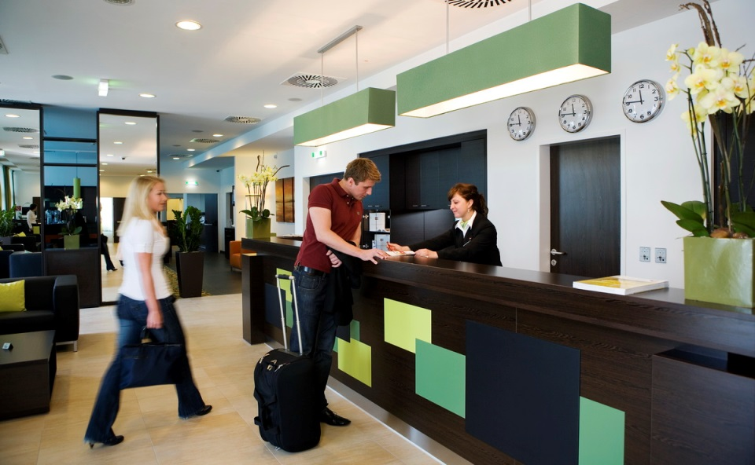
Nhân viên lễ tân khách sạn - Ảnh Internet
Muốn cho công việc thanh toán nhanh chóng và chính xác, nhân viên thu ngân hoặc nhân viên lễ tân phải cập nhật chính xác các khoản thu chi hằng ngày của khách và chuẩn bị hồ sơ thanh toán. Chuẩn bị tốt hồ sơ thanh toán trước sẽ rút ngắn thời gian chờ đợi của khách và khuyến khích khách quay trở lại trong tương lai.
Sau khi làm xong thủ tục thanh toán nhân viên lễ tân tiễn khách:
- Hỏi ý kiến của khách về chất lượng dịch vụ của khách sạn.
- Giúp khách tìm phương tiện (nếu cần).
- Chào khách, chúc khách đi may mắn và hẹn gặp lại.
d) Nhân viên thu ngân lễ tân (FO Cashier)
Thu ngân của khách sạn thu tiền từ khách hàng cho chi phí chỗ ở và bất kỳ khoản phí nào khác trong suốt thời gian lưu trú, bao gồm chỗ đậu xe, dịch vụ phòng và điện thoại hoặc phí sử dụng máy tính. Thu ngân cũng phải duy trì hồ sơ liên quan đến các giao dịch tài chính diễn ra tại quầy lễ tân. Ngoài ra công việc của thu ngân là trả lời các câu hỏi của khách về lệ phí và dịch vụ.

4. Quản lý tiền sảnh (Lobby Manager)
Công việc của Quản lý tiền sảnh là phân công, giám sát công việc của bộ phận hành lý, đứng cửa, nhân viên chăm sóc khách hàng, quan hệ khách hàng.

Quản lý tiền sảnh - Ảnh Internet
a) Tổ trưởng hành lý (Bellman Captain)
Thực hiện nhiệm vụ điều phối, giám sát công việc của nhân viên bellman, giải quyết phàn nàn và đạo tạo nhân viên mới.
- Nhân viên hành lý (Bell boys): Công việc chính là xách hành lý cho khách, dẫn khách lên phòng, hướng dẫn cho khách cách sử dụng các thiết bị trong phòng, các địa chỉ cần liên hệ trong khách sạn...
- Nhân viên đứng cửa (Door Attendant): Túc trực tại cửa khách sạn để mở cửa, đóng cửa giúp khách. Nói xin chào khi khách đến và chào tạm biệt khi khách rời đi. Cảnh báo khách hàng về dấu hiệu của thời tiết: mang theo ô khi trời có dấu hiệu mưa… Điều tiết giao thông để tránh tắc nghẽn ở khu vực ngoài sảnh. Bắt taxi khi khách có nhu cầu rời đi. Tư vấn cho khách hàng những dịch vụ của khách sạn. Chia sẻ thông tin về điểm vui chơi, du lịch, ăn uống tại địa phương cho khách hàng…
b) Nhân viên quan hệ khách hàng (Guest Relation Officer)
Nhân viên quan hệ khách hàng là những người tiếp xúc, liên hệ trực tiếp với khách hàng nhằm tư vấn và bán các sản phẩm của khách sạn như bán phòng, bán dịch vụ … Đồng thời, thực hiện thu thập, tổng hợp thông tin chuyển cho bộ phận liên quan...

5. Quản lý đặt phòng (Reservation Manager)
Giám sát , giải quyết các vấn đề của bộ phận đặt phòng, đảm bảo tất cả các nhân viên đặt phòng đáp ứng nhu cầu của khách hàng theo chính sách quản lí doanh thu của khách sạn. Quản lý tình trạng phòng trốnng một cách tốt nhất để đạt được doanh thu cao nhất có thể. Hỗ trợ ban quản lý trong việc tăng lợi nhuận của khách sạn thông qua năng suất hoạt động và quản lý doanh thu. Hỗ trợ khách và đảm bảo mang đến cho khách sự hài lòng và trải nghiệm đáng nhớ..

